# Обзор систем виброакустического зашумления.

## РИАС-2ГМ

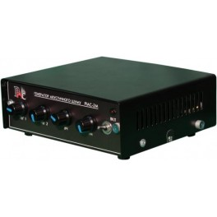

Генератор обеспечивает подавление сигналов в речевом частотном диапазоне в полосе частот от 180 Гц до 5,6 кГц.

Количество каналов выхода на акустические (электромагнитные) излучатели - 1 (2) шт.

Максимальная выходная мощность акустического (электромагнитного) канала - не менее 10 Вт.

Выходное среднеквадратическое напряжение акустического (электромагнитного) канала при нагрузке 4 Ом - не менее 5 В.

Количество каналов выхода на пьезоэлектрические излучатели - 1 (2) шт.

Максимальная выходная мощность пьезоэлектрического канала - не менее 10 Вт.

Выходное среднеквадратическое напряжение пьезоэлектрического канала при емкости нагрузки 0,5 мкФ - не менее 20 В.

Энтропийный коэффициент качества сигнала шума на выходах генератора в рабочем диапазоне частот - не менее 0,8.

Глубина регулировки уровня шумового сигнала в рабочем диапазоне частот не менее 20 дБ.

Регулировка уровня сигнала по верхним и нижним частотам на глубину не менее 20 дБ.

Регулировка уровня шумового сигнала осуществляется при помощи потенциометров ручками.

Усредненный максимальный уровень выходного акустического сигнала в диапазоне рабочих частот с погрешностью установки не более 6 дБ на расстоянии 1 м от излучателя относительно нулевого значения 2x105 Па (для звукового давления) - не менее 70 дБ.

Усредненный максимальный уровень выходного виброакустического сигнала в диапазоне рабочих частот с погрешностью установки не более 6 дБ на виброизолированное присоединенной стальной массе 10 кг цилиндрической формы относительно нулевого значения 3x10-4 м / с ² (для виброускорения) - не менее 70 дБ.

Время технической готовности - не более 1 сек.

Электропитание от сети переменного тока напряжением 220 В плюс 22 В минус 33 В, частотой 50 (± 1) Гц, аккумулятора или бортовой сети.

## Базальт 4ГА

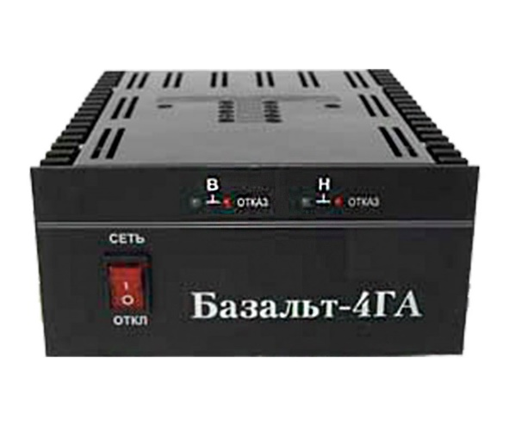

Устройство предназначено для защиты объектов от утечки речевой информации по акустическим, виброакустическим и акустоэлектрическим каналам. Обеспечивает защиту посредством подавления возможных акустоэлектрических преобразований в слаботочных цепях, акустических и информативных вибрационных сигналов соответствующими шумовыми сигналами.

Устройство представляет собой двухканальный генератор электрического шумового сигнала, с возможностью пооктавной корректировки частотной характеристики в обоих каналах.

Устройство может комплектоваться акустическими и виброэлектрическими датчиками типа

`Базальт-4ДВ`, `TRN-2000`, `OMS-2000` и т.п.

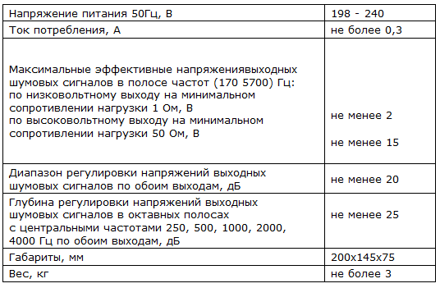

# МАРС -ТЗО-4-2

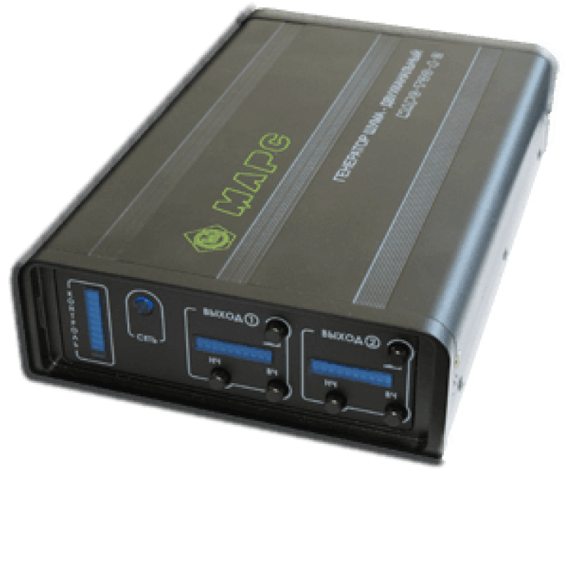

Диапазон частот шумового сигнала от 180 до 5600 Гц.

Эффективное значение выходного напряжения на сопротивлении нагрузки 4 Ом - не менее 3,5 В.

Виброускорения, передаваемой от виброизлучателя ВИ4 изолированной массе 10 кг во всей полосе шумового сигнала, -не менее 50 дБ.

Звуковое давление, создаваемое акустическими колонками "МАРС-АК" на расстоянии 1м в диапазоне рабочихчастот,-не менее 80 дБ.

Диапазон регулировки уровней шумовых сигналов на выходах -не менее 20 дБ.

Потребляемая мощность - не более 40 ВА.

Габаритные размеры - 225 мм х 142 мм х 48 мм.

# Сравнительная х-ка

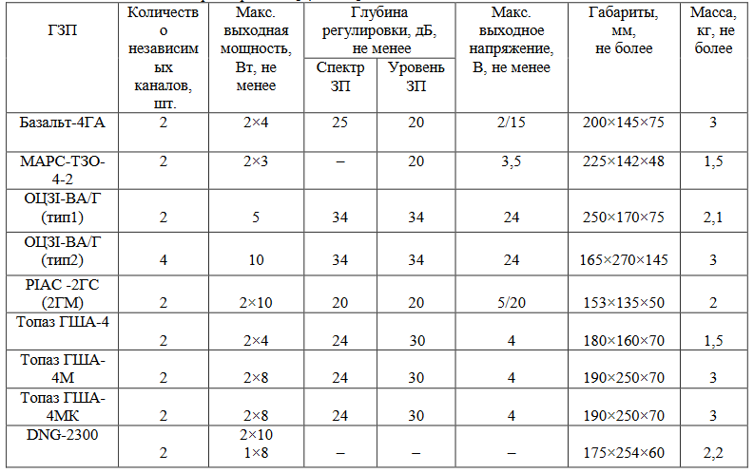

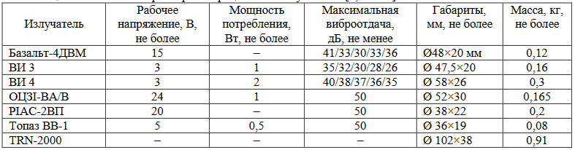

Генераторы защитной помехи для систем АВЗ, предлагаемые украинскими фирмами, являются, как правило, двухканальными устройствами без встроенного контроля работоспособности и без возможности подключения ДУ, имеющими упрощённую 2-3–полосную регулировку спектра защитной помехи.

Главной проблемой современного этапа развития техники АВЗ является обеспечение приемлемой акустической комфортности выделенных помещений. Один из путей решения этой проблемы – применение защитных помех с более «комфортной» окраской спектра, в частности, «речеподобного» шума. Второй путь решения проблемы связан с применением многокомпонентных защитных помех, содержащих речеподобные составляющие, в частности, фонемные.

Отсутствие встроенного контроля работоспособности и отсутствие возможности подключения ДУ в большинстве выпускаемых украинскими фирмами генераторов защитной помехи, а также отсутствие на потребительском рынке Украины сертифицированных мобильных комплексов оперативного контроля работоспособности систем АВЗ ограничивает возможности применения техники АВЗна объектах информационной деятельности. Решение этих проблем, хотя и потребует дополнительных затрат на проведение исследований и разработок, в перспективе позволит существенно повысить качество защиты речевой информации от утечки по виброакустическим каналам.